
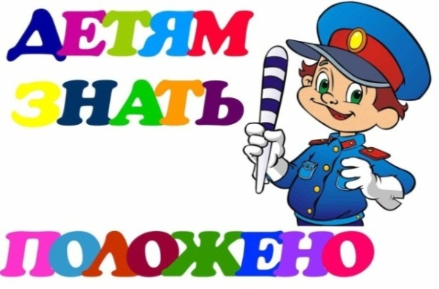

Красный цвет – опасность рядом,
Стой, не двигайся и жди.
Никогда под крассным взглядом
На дорогу не иди!


Желтый светит к переменам,
Говорит: «Постой, сейчас
Загорится очень скоро
Светофора желтый глаз».


Перейти дорогу можно
Лишь когда зеленый свет
Загорится, объясняя:
«Все, иди, машин тут нет!»

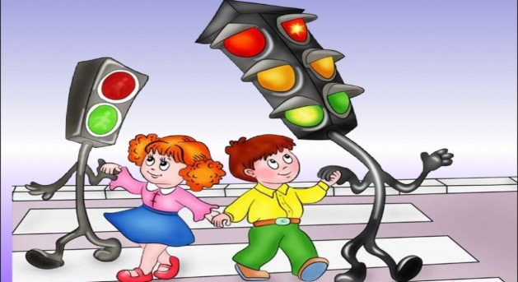

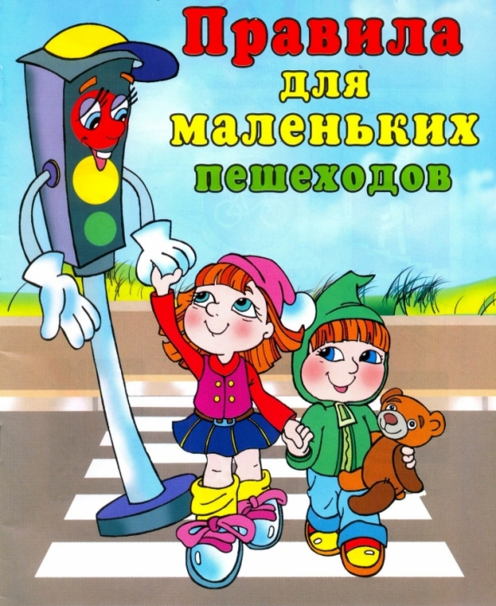

Причины детского дорожно – транспортного травматизма

- НЕУМЕНИЕ НАБЛЮДАТЬ;
- НЕВНИМАТЕЛЬНОСТЬ;
- НЕДОСТАТОЧНЫЙ НАДЗОР ВЗРОСЛЫХ ЗА ПОВЕДЕНИЕМ ДЕТЕЙ.

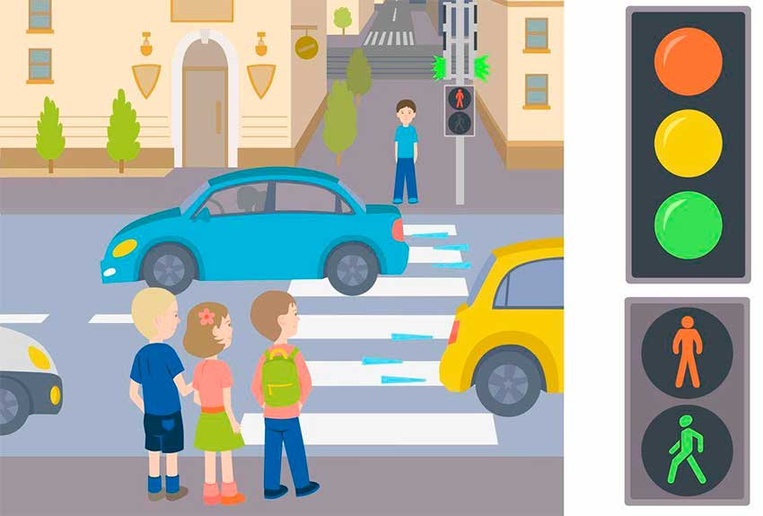
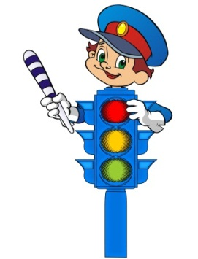
«ПОМНИ ПРАВИЛА ДВИЖЕНЬЯ
КАК ТАБЛИЦУ УМНОЖЕНИЯ»

Важно чтобы родители были примером для детей в соблюдении правил дорожного движения

☺ Не торопитесь, переходите дорогу размеренным шагом;
☺ Переходя дорогу, прекратите разговаривать – ребенок должен привыкнуть, что при пересечении дороги нужно сосредоточиться;
☺ Не переходите дорогу на красный или желтый сигнал светофора;
☺ Переходите дорогу только в местах, обозначенных дорожным знаком «Пешеходный переход»;
☺ Из маршрутного такси, автобуса выходите первыми. Иначе ребенок может упасть или побежать на проезжую часть дороги.
☺Вместе с ребенком наблюдайте за обстановкой на дороге: показывайте ему те машины, которые готовятся поворачивать, едут с большой скоростью и т. п.
☺ Не выходите с ребенком из-за машины, автобуса не осмотрев предварительно дороги, — это типичная ошибка, и нельзя допускать, чтобы дети её повторяли.
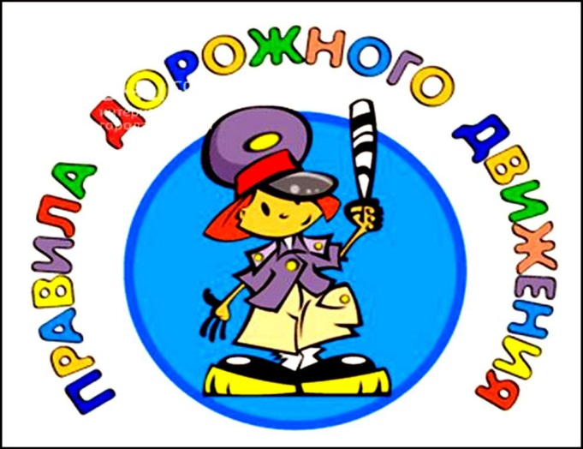
☺ Знакомьте малыша с пешеходами, транспортом;
☺ Развивайте у ребенка зрительную память, внимание. Пусть Ваш малыш сам приведет Вас в детский сад, а из детского сада домой;
☺Не разрешайте детям играть вблизи дорог и на проезжей части улицы.
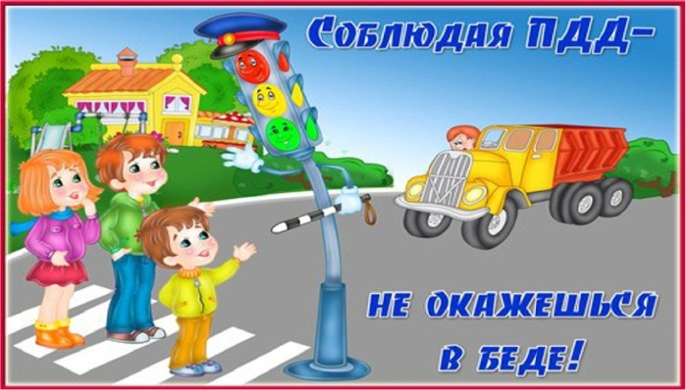

Уважаемые родители! Приучайте детей с раннего возраста соблюдать правила дорожного движения. И не забывайте, что личный пример – самая доходчивая форма обучения.

